SKT, 도쿄 게임쇼 참가… 대한민국 게임 국격 높인다
- 9/30 ~ 10/3 열리는 ‘도쿄 게임쇼 2021’에 게임 퍼블리싱 사업자 자격으로 참가
- ‘앤빌’ ∙ ‘숲속의 작은 마녀’ ∙ ‘베이퍼 월드’ ∙ ‘네오버스’ 등 퍼블리싱 게임 4종 공개
- 국내 통신사 최초로 세계 3대 게임 박람회 ‘도쿄 게임쇼’ ∙ ‘E3’ ∙ ‘게임스컴’ 모두 참가
※ 엠바고: 배포 즉시 사용해 주시기 바랍니다.

[2021. 9. 29]

SK텔레콤(대표이사 사장 박정호, www.sktelecom.com)이 세계 3대 게임 박람회 중 하나인 ‘도쿄 게임쇼 2021’에 참가해 게임 퍼블리셔(Publisher)로서의 행보를 본격화한다고 밝혔다.

Xbox와 아시아 국가 중 유일하게 ‘5GX 클라우드 게임’ 협력을 진행 중인 SKT는 도쿄 게임쇼에 별도 온라인 부스를 마련해 국내 게임 개발 업체와 협력한 퍼블리싱(배급) 콘솔 게임을 공개할 예정이다.

올해 25주년을 맞은 도쿄 게임쇼는 가정용 콘솔 · 스마트폰 · PC 등 다양한 플랫폼을 통해 출시되는 신작 게임들과 폭넓은 게임 정보를 발표하는 세계적인 규모의 게임 박람회 행사로 오는 30일부터 4일간 개최되며, 전 세계 300여 게임 업체들이 참가한다.

올해는 코로나19 영향으로 온라인 상에서만 진행되며 관람을 원하는 고객은 도쿄 게임쇼 공식 홈페이지(https://tgs.nikkeibp.co.jp/tgs/2021/)에서 신청하면 된다.

SKT가 국내 게임 개발사와 협력을 통해 이번 도쿄 게임쇼에 공개하는 퍼블리싱 게임은 액션 슈팅 게임 ‘앤빌’(액션스퀘어 개발), RPG게임 ‘숲속의 작은 마녀’(써니사이드업 개발), 액션 어드벤처 게임 ‘베이퍼 월드’(얼라이브 개발), 카드 액션 게임 ‘네오버스’(티노게임즈 개발) 등 4종이다.

이 중 올해 말 공식 출시 예정인 ‘앤빌’의 경우 이번 도쿄 게임쇼를 통해 신규 시네마틱 트레일러와 개발자 인터뷰, 신규 데모버전 등을 최초로 공개해 게이머들의 이목을 집중시킬 것으로 기대된다.

<SKT 도쿄 게임쇼 2021 온라인 부스>
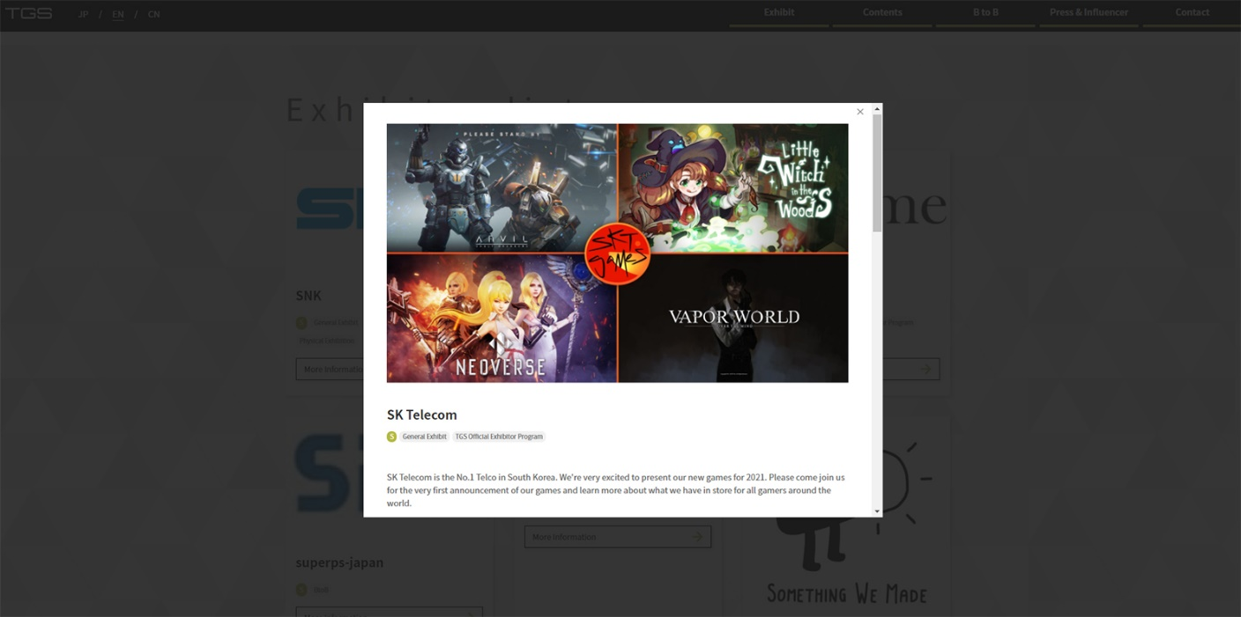

SKT는 지난 6월에 열린 ‘E3 2021’ 및 8월에 열린 ‘게임스컴’에도 참가한 바 있으며, 특히 E3 2021에서는 관람객들이 선정한 ‘가장 인기 있는 온라인 부스’로 선정되기도 했다.

이번 도쿄 게임쇼 참가로 국내 통신사 중 최초로 세계 3대 게임 박람회에 모두 참가하게 된 SKT는 명실공히 게임 퍼블리싱 사업자 행보를 공고히 하게 될 것으로 기대된다.

조재유 SKT 게임담당은 “세계 3대 게임 박람회 중 하나인 도쿄 게임쇼를 통해 ‘앤빌'의 신규 데모와 트레일러 영상을 아시아 팬들에게 최초로 공개하게 되어 영광”이라며, “앞으로도 글로벌 게임쇼를 통해 ‘숲속의 작은 마녀’ · ‘베이퍼 월드’ 같은 한국의 우수한 인디 게임사들을 지속적으로 발굴해 글로벌 시장에서 성공할 수 있도록 지원하겠다”고 밝혔다.

※ 사진설명
사진 1 : SKT가 오는 30일부터 열리는 세계 3대 게임 박람회 중 하나인 ‘도쿄 게임쇼 2021’에 온라인 부스를 마련하고 국내 게임 개발 업체와 협력한 4종의 퍼블리싱 게임을 공개한다.
사진 2 : SKT가 국내 게임사화 협력해 퍼블리싱 하는 게임 4종. 왼쪽 위부터 시계 방향으로 ‘앤빌’, ‘숲속의 작은 마녀’, ‘네오버스’, ‘베이퍼 월드’
▶ 관련문의 : SKT PR실 기업PR팀 김동영 매니저 (02-6100-3817)
<끝>

